

**النجوم النيوترونية**   
موت العمالقة

تقديم: همام الوادي

تاريخ: 2015-2016

**ملخص**

يقدم هذا البحث نتائج الدراسة النظرية للنجوم النيوترونية وآلية تشكل هذه النجوم بالإضافة إلى تركيبها والعديد من خصائصها ولكن سوف أوضح في البداية كيف تكون حياة النجوم وكيف تموت وما الأسباب التي تؤدي إلى موتها وما هي شروط تكون النجوم النيوترونية وسأحاول إيضاح الآلية الكاملة لتشكل النجوم النيوترونية وسأتحدث في هذا البحث عن نوع من أنواع النجوم النيوترونية وهي النجوم النابضة والتي تستمر في إرسال نبضات متتالية إلى الفضاء وبشكل دوري حيث أن هذه النبضات تتكرر دائماً وسأحاول إيضاح سبب هذه النبضات مع ذكر أحدث النظريات التي تفسرها وسأنهي بحثي عند هذا الحد.

المركز الوطني للمتميزين

The National Centre for the Distinguished

***التمهيد:***

الكون هو كل شيء في هذا الوجود من مادة وطاقة , ومادته الصغيرة من كواركات والكترونات وغيرها متماسكة مع بعضها لتكوين أجزاء أكبر هي الذرات والتي بدورها وبتماسكها مع بعضها تشكل الجزيئات , والجزيئات تجتمع مع بعضها لتكون الغبار والأجرام السماوية التي منها النجوم والكواكب والأقمار والكويكبات والشهب وغيرها , وتجتمع النجوم ضمن مجموعات كبيرة جداً تعرف بالمجرات والتي توجد بدورها ضمن مجموعات أكبر تدعى عناقيد المجرات والتي تجتمع مع بعضها في ما فوق العناقيد المجرية مكونة الكون الكبير ضمن حلقة دائرية كبيرة تمتد من الكوارك حتى المجرة ويحتوي كوننا على العديد من الأسرار والألغاز لعل واحداً من بين أكثرها غموضا لغز النجوم النيوترونية ذات الكثافة الهائلة والكبيرة جداً وهي إشارات مرور أو منارات فضائية.

***الإشكالية:***

وقبل الحديث عن النجم النيوتروني يجب التعرف على النجوم بشكل أكثر ومعرفة كيف تولد وكيف تعيش وكيف تموت؟

وكيف وصل بها المطاف لتصبح نجماً نيوترونياً في هذا الكون؟

ثم سأحاول معرفة ما هو النجم النيوتروني؟

ما هي شروط تشكل النجم النيوتروني؟

كيف يتشكل هذا النجم؟

ما هي خصائصه؟

ما هو تركيب النجم النيوتروني؟

ما هي النجوم النابضة ولماذا سميت بهذا الاسم؟

كيف تصدر النجوم النابضة نبضاتها بهذا الشكل الدوري؟

**الباب الأول: قصة حياة النجوم:**

**الفصل الأول: ولادة النجوم:**

لكل نجم هنالك فترة حياة لها بداية ونهاية. تولد النجوم في سحب تحتوي على الهدروجين وعلى عناصر أخرى وتنهار هذه السحب نحو المركز بتأثير جاذبيتها الذاتية حيث تقترب الذرات من بعضها البعض ويتحول جزء من القوة الجاذبة إلى حرارة تتمركز في داخل السحابة التي تصبح كثيفة وحتى يحدث الاندماج النووي فإنه يتطلب قوة تدفع البروتونات ﺒﺎﺘﺠﺎﻩ ﺒﻌﻀﻬﺎ ﺍﻟﺒﻌﺽ ﻤﺘﻐﻠﺒﺔ ﻋﻠﻰ ﻗﻭﻯ ﺍﻟﺘﻨﺎﻓﺭ ﺒﻴﻨﻬا ولا يمكن الحصول على هذه القوة الهائلة إلا بشرطين:

* وجود ضغوط عالية جداً تؤدي إلى تقارب البروتونات من بعضها البعض
* وجود حرارة مرتفعة جداً تعطي البروتونات طاقة حركية هائلة وتدفع أحدها نحو الآخر لكي تقلع تفاعلات الاندماج النووي

السدم هي في الغالب منطقة ولادة النجوم ففي هذه المناطق تتوافر تشكيلات كبيرة من الغاز والغبار وغيرها من المواد والتي تتجمع معا لتشكيل كتل أكبر والتي بدورها تبدأ في جلب المزيد من المادة المنتشرة في السديم وفي النهاية سوف تصبح هائلة بما يكفي لتشكل نجم أو أكثر فتتشكل النجوم الضخمة في مركز السديم ويمكن رؤيتها نتيجة تأين الغاز المحيط بها بتأثير الأشعة فوق البنفسجية والتي تساعد على جعلها مرئية في الموجات الضوئية وتأخذ النجوم الجديدة في التشكل ويطلق عليها حينئذ النجوم الشابة أو الناشئة مكونة تجمع نجمي حر .وما يتبقى من مادة يعتقد أنه لتكوين الكواكب وغيرها من أجرام النظام الكوكبي.

السحب الجزئية العملاقة تكون في حالة توازن حيث تكون طاقة رابط الجاذبية في توازن مع الضغط الحراري للمكونات الجزيئية للسحابة وجزيئات الغبار لذا يظل السديم في حالة سبات لملايين أو ربما لبلايين السنين منتظرا فقط حتى تتوفر الشروط اللازمة (قد تكون الجاذبية من مرور نجم أو موجة اهتزازية من مكان قريب لانفجار سوبر نوفا). مثل تلك الأحداث تسبب دوامات وموجات للسحابة، تبدأ بعدها المادة بالتكتل في مجموعات وتنمو في الحجم. وبينما هي كذلك تزداد جاذبيتها ومن ثم تواصل الجاذبية سحب المادة من السديم حتى يصل واحد أو أكثر من التكتلات إلى كتلة حرجة.

عندها تتشكل نجوم أولية Protostars والتي هي مرحلة مبكرة من تشكل النجوم ومن الممكن أن تستمر هذه المرحلة لنجم في نفس كتلة الشمس حوالي 100000 سنة وبينما يتواصل ازدياد الجاذبية بشكل أشد يحدث تحول لطاقة الجاذبية إلى طاقة حركية حرارية والذي يؤدي إلى ازدياد حرارة السحابة. وكلما ازداد تقلص السحابة كلما ازدادت درجة الحرارة وتبقى متزايدة في المركز لتصل إلى مليون درجة عند هذه النقطة يبدأ انشطار نووي ويولد النجم. الريح النجمية من النجم المتولد ستدفع كل الغبار والغاز الفائض للخارج. وقد يحدث تشكل لتكتلات أصغر من المادة المحيطة بالنجم.

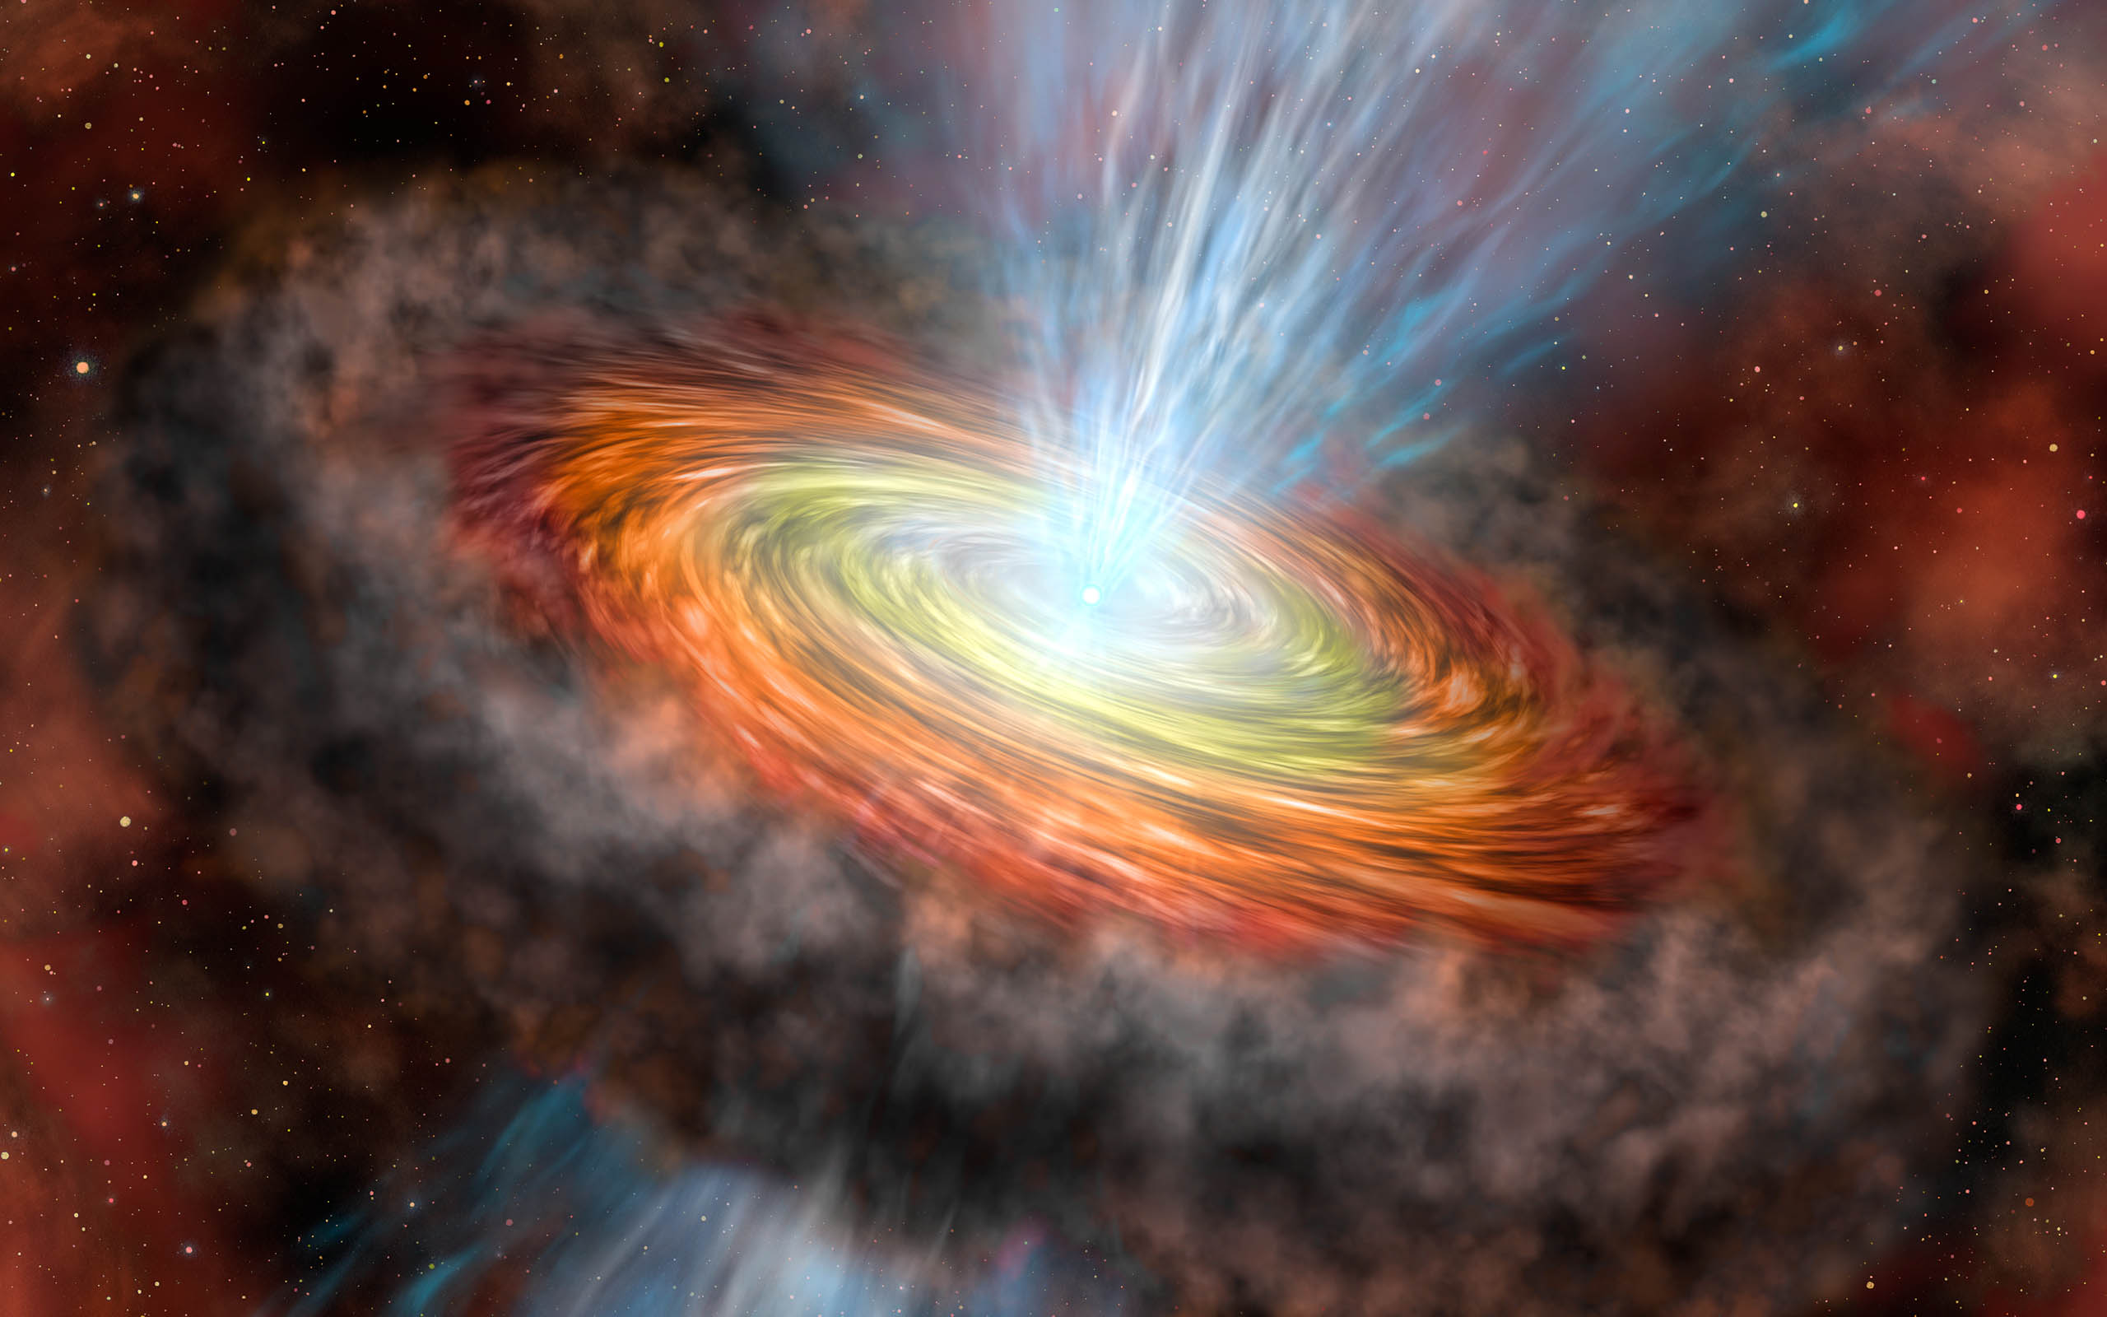يتشكل النجم الوليد حيث تقترب الجزيئات من بعضها البعض وتزداد الاصطدامات وترتفع درجة الحرارة ولا يمكن رؤية النجم الوليد لأن السحابة المحيطة به تستمر بامتصاص الضوء والحرارة وتسخن أكثر لذلك فإن النجم الوليد غير مرئي ضمن الأطوال المرئية ولكنه يمكن أن يرى بمناظير الأشعة تحت الحمراء نظراً للحرارة الصادرة عنه وفي هذه الأثناء تستمر المادة بالتساقط على النجم من القرص المحيط به بتأثير جاذبيته التي تزداد تدريجياً ودرجة حرارته تزداد بالتدريج أيضاً وتشاهد تيارات الغاز وهي تتطاير من النجم من قطبيه الشمالي والجنوبي (الشكل1)

**الشكل 1: الغازات المتطايرة من قطبي النجم الوليد**

عندما تصل درجة حرارة النجم والضغط بداخله إلى درجة تسمح له بالبدء بالتفاعلات النووية عندها يضيء النجم فجأة وهنا يكون النجم قد تشكل وبدأ بإنتاج الطاقة وفي هذه المرحلة يصبح النجم مرئياً ولكنَّه لا يزال نجماً شاباً.

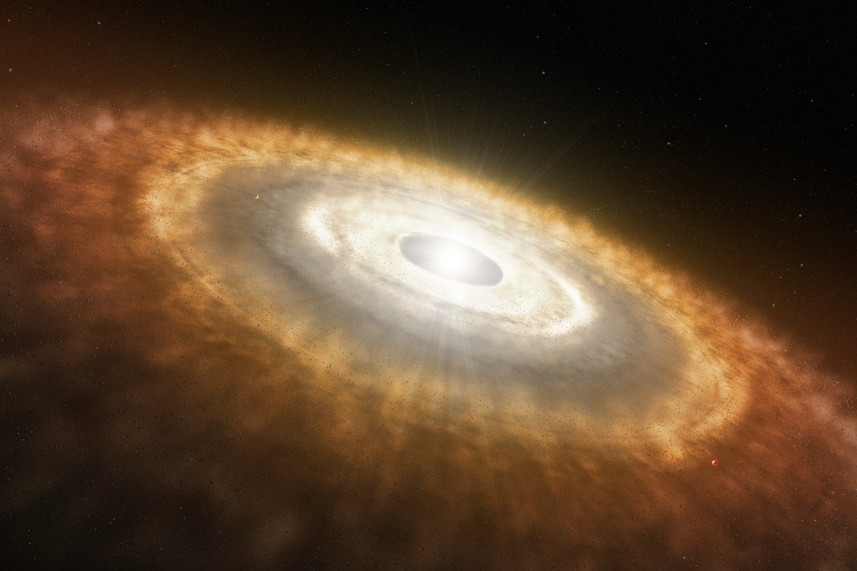يتقلص السديم حسب حجمه فيمكن أن يتقلص لنجم واحد إذا كان السديم صغيراً أما إذا كان كبيراً فإنه يشكل نجماً مزدوجاً أو عدد من النجوم المتقاربة من بعضها البعض ويبقى الركام محيطاً بالنجم وهو قد يتكثف مشكلاً الكواكب أو أنه يتطاير في أعماق الفضاء كما في (الشكل 2)

**الشكل 2: الركام المحيط بالنجم الوليد**

**الفصل الثاني: ملخص حياة النجوم**

"يبدأ النجم حياته بكمية من الهدروجين والهليوم تشكل حوالي 99% من كتلة النجم بينما تشكل بقية العناصر المكونة للنجم 1% من كتلته تحرق النجوم الهيدروجين محولة إياه إلى هيليوم لكن الهيليوم الناتج تكون كتلته أقل من كتلة الهيدروجين إذ أن الكتلة الضائعة تتحول إلى طاقة حسب معادلة آينشتاين الشهيرة: $$E=mc^{2}$$

النجوم الأكبر تستهلك طاقة أكبر مقارنة بالنجوم الأقل كتلة إذ أن سطوع النجم يتناسب طرداً مع القوة الرابعة لكتلته أي أن نجماً كتلته 10 * كتلة الشمس طاقته 10000 ضعف طاقة الشمس.

بينما تتناسب مدة حياة النجم عكساً مع مكعب الكتلة أي أن نجماً كتلته عشرة أضعاف كتلة الشمس يعيش أقل من حياة الشمس بألف ضعف ما يعني أن حياته تساوي حياة الشمس مقسومة على ألف.

أما حرارة سطح النجم فهي تتناسب تناسباً طردياً مع الجذر التربيعي لكتلة ذلك النجم بما معناه أن نجماً كتلته تساوي مئة ضعف كتلة الشمس درجة حرارته تساوي عشرة أضعاف حرارة الشمس وإذا طبقنا ما سبق ذكره وبمعرفة أن درجة حرارة الشمس 5800 درجة مئوية فإن نجماً كالنجم السابق (كتلته عشرة أضعاف كتلة الشمس) تكون درجة حرارته تقريباً 20000 درجة مئوية أما إذا كانت كتلته نصف كتلة الشمس فإن حرارته تساوي تقريباً 4000 درجة مئوية وبما أن ألوان النجوم مرتبطة ارتباطاً وثيقاً بدرجة حرارتها فإن الشمس يكون لونها (المرئي لنا) أصفر بينما النجم الثاني يكون لونه أزرق والثالث لونه أحمر."**[1]**

**مرحلة التسلسل الرئيسي:**

يخضع النجم في هذه المرحلة لتوازن دقيق بين قوة الجاذبية التي تسحبه نحو المركز وقوة الإشعاع الناتج عن الطاقة لهائلة المتحررة من التفاعلات النووية التي تشتته نحو المحيط هذا التوازن يلعب دور محوري في استقرار النجم كما أن النجم يعاني من تبدلات محرجة إذا اختل هذا التوازن.

ﺇﺫﺍ ﺍﺯﺩﺍﺩﺕ ﺸﺩﺓ ﺍﻟﺘﻔﺎﻋﻼﺕ ﺍﻟﻨﻭﻭﻴﺔ فإن درجة الحرارة تزداد في نواة النجم ويتمدد الغاز وتصبح الفراغات بين جزيئات الغاز أكبر من الطبيعي ما يؤدي لنقصان سرعة التفاعلات. أما إذا نقصت سرعة التفاعلات تتناقص درجات الحرارة وتتقلص النواة بتأثير الجاذبية وتتقارب الجزيئات من بعضها وتحدث التفاعلات بشكل أسرع وتتولد الحرارة عن قوة الجذب الناتجة.

كما ذكرنا سابقاً فإن النجم الخفيف يعيش مدة أطول من التي يعيشها الثقيل إذ أن الثقيل يحرق الهدروجين بشكل أسرع بكثير وهذه المرحلة يكون فيها النجم في حالة توازن بين قوة الجاذبية والإشعاع كما أسلفنا الذكر وفي هذه المرحلة يتوضع النجم في مخطط هرتز-روسل ضمن منطقة التسلسل الرئيسي حيث يكون هناك علاقة ثابتة بين درجة حرارة السطح وبين سطوع النجم.

**النجم في نهاية حياته:**

ينتهي الهدروجين الموجود في النواة ولا يبقى فيها إلا الهيليوم ولكن يبقى هنالك القليل من الهدروجين حول النواة وفي بقية طبقات النجم إلا أن هذا الهيدروجين المتبقي يكون غير قادر على الدخول في التفاعلات النووية وذلك نتيجة عدم توافر الشروط المناسبة (عدم توافر الضغط والحرارة المناسبين) ونتيجة لذلك تصبح التفاعلات النووية بطيئة جداً والطاقة المتولدة تكون أقل بكثير من الطاقة المعتادة ما يؤدي إلى تغلب قوى الجذب الثقالية وتقلص النواة بتأثير قوة الجاذبية الذاتية ويؤدي هذا التقلص إلى تحول طاقة الجاذبية إلى طاقة حرارية تؤدي لتسخين الهدروجين الموجود خارج النواة ورفع درجات الحرارة بشكل يسمح للتفاعلات النووية بالإقلاع من جديد ولكن هذه المرة على حساب الهيدروجين الموجود خارج النواة الأصلية وهنا يدخل النجم مرحلة جديدة من حياته وهي بدء التفاعلات النووية في الطبقات الخارجية.

تؤدي الطاقة الناجمة عن التقلص وعن التفاعلات النووية الجديدة خارج النواة إلى تحرر طاقة هائلة أكبر بكثير من تلك التي كان النجم ينتجها عندما كان في مرحلة التسلسل الرئيسي وبالتالي فهي أكبر بكثير من أن تعاكس قوة الجاذبية الذاتية للنجم وبالتالي فإن قوة الإشعاع تتغلب على قوة الجاذبية الذاتية للنجم فيندفع الجزء الخارجي من النجم خارجاً ويتمدد بحيث يصبح النجم عملاقاً حيث أن الشمس تصل تقريباً إلى مسافة 2 وحدة فلكية أي ما يقارب مئة ضعف قطر الشمس الحالي ولكن هذا لا ينطبق على النواة والجزء المحيط بها إذ أنها تتقلص وتستمر التفاعلات النووية بالحدوث لهذه الفترة. عند حدوث هذا الأمر فإن الحرارة التي كان النجم يصدرها ستصبح موزعة على سطح أكبر بكثير ما يؤدي لانخفاض درجة حرارة السطح التي قد تصل إلى 3500 فيتحول بفعل ذلك لون النجم إلى اللون الأحمر إذ أنه كما أسلفت الذكر فإن لون النجم مرتبط بحرارته وإذا نقصت حرارته فإنه يتحول إلى اللون الأحمر وبالرغم من أن الطاقة التي يشعها النجم أكبر بكثير من الطاقة في السابق إلا أن هذه الطاقة تتوزع على سطح أكبر بكثير فمثلاً في هذه المرحلة تشع الشمس كمية من الطاقة أكبر من الحالية ب 2000 مرة تقريباً ولكن سطحها سيكون أكبر ب 10000 مرة تقريباً. وهنا يصبح النجم عملاقاً أحمر ويكون في طريقه إلى النهاية وإذا أردنا دراسة النجم بمخطط هرتز-روسل فإنه يتحرك إلى اليمين والأعلى؛ إلى اليمين بسبب انخفاض درجة حرارة السطح وإلى الأعلى بسبب ازدياد الكمية الإجمالية للإشعاع 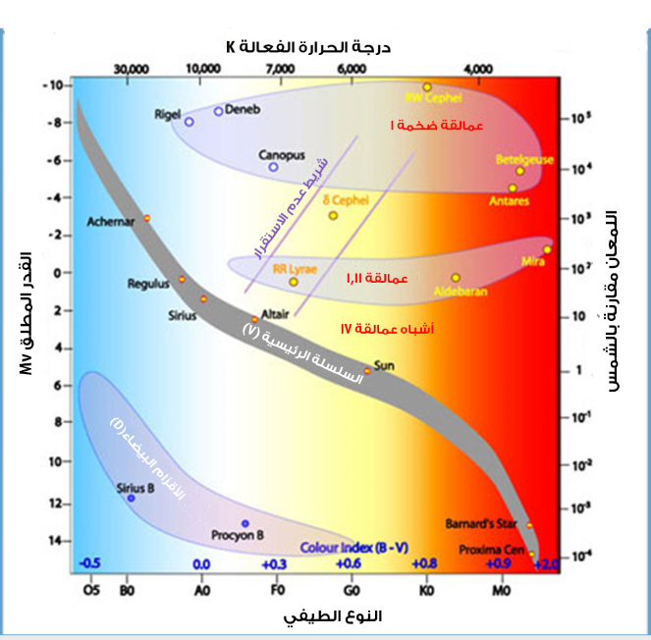الصادر كما في (الشكل 3)

**الشكل 3: مخطط هرتز-روسل**

**الفصل الثالث: موت النجوم المختلفة**

"إن قصة حياة النجم كلها تتلخص في الصراع بين الجاذبية التي تعمل على تقليصه وبين القوة النووية التي هي عامل على تمدده وعندما يصل النجم لنهاية حياته بعد مرحلة العمالقة الحمر فإن القوى الحرارية تخسر المعركة في نهاية الأمر مع الجاذبية.

أما الطاقة اللازمة للاحتفاظ بالحرارة فقد فقدت في الفضاء بينما كان النجم متأججاً في فترة شبابه وبمجرد انتهاء الوقود فإن قلب النجم يبرد إلى الحد الذي تختفي فيه أهمية الضغط الحراري وتصبح الغلبة شيئاً فشيئاً للجاذبية فيتقلص النجم حتى تصبح دقائقه متلاصقة تقريباً وهكذا لم يعد هناك مجال لأي تفاعل نووي بعد أن أصبح النجم نعشاً أبيض للعناصر الثقيلة التي كونها النجم في مركزه عندما انتهى رصيد الهيدروجين الذي كان يكون معظم مادته منذ اللحظات الأولى لميلاده."**[2]**

إن موت النجوم له أشكال متعددة مختلفة باختلاف كتلة النجم فلكل نجم نهاية خاصة به.

"إذا كانت كتلة النجم في الأصل مكافئة لكتلة الشمس فإن الجثة المتخلفة عن موت النجم هي ما يدعوه العلماء القزم الأبيض. يتميز القزم الأبيض بقطره الصغير وجذبه الثقالي الكبير.

بعد خمسة آلاف ميون سنة من الآن سوف تتمزق الشمس وتتبعثر في الفضاء مخلفة جثة في هيئة قزم أبيض يبلغ القطر الحالي للشمس مليون وأربعمائة ألف كيلو متر أما القزم الأبيض المذكور فلن يتجاوز قطره مئة كيلومتر. يتكون القزم الأبيض بشكل رئيسي من كتلة من الإلكترونات المتراصة وعلى الرغم من جذبه الثقالي الهائل فإنه لا ينهار على نفسه يعزى ذلك إلى مبدأ في الطبيعة يعرف باسم مبدأ باولي نسبة للعالم الذي اكتشفه.

يقرر المبدأ استحالة اجتماع إلكترونين متماثلين أو أكثر في نقطة واحدة في اللحظة نفسها. هكذا تتنابذ الإلكترونات فيما بينها وتأبى الرضوخ لضغط الجذب الثقالي الذي يحاول تجميعها. يحافظ القزم الأبيض تبعاً لذلك على كيانه. إذا كانت هناك مدة كافية متبقية من عمر الكون يتخلى القزم الأبيض تدريجيا عن طاقته، وينقلب بعد مليارات من السنوات إلى قزم اسود. إن آلية محافظة القزم الأبيض على كيانه هي ذاتها التي يستشعرها أحدنا عندما يضغط بيده على منضدة يحاول ضغط اليد رص الإلكترونات السطحية على المنضدة وحشدها، لكن تنابذها يُفشل المحاولة وتتحسس اليد ضغطاً معاكساً عليها من سطح المنضدة."**[3]**

ما يحدد مصير النجم بعد موته هو حد "تشاندرا سيخار" والذي يعبر عن مقدار الكتلة (1.4 كتلة الشمس) إذا تجاوزه النجم يتحول إما إلى ثقب أسود أو إلى نجم نيوتروني وذلك حسب حد أوبنهايمر-فولكوف والذي سنتحدث عنه لاحقاً.

حسب تشاندرا سيخار يمكن أن يكون حجم النجم ضخم ويستطيع مقاومة جاذبيته الذاتية بعد أن يستهلك وقوده كاملاً فعندما يكون النجم صغيراً تقترب الجسيمات من بعضها كثيراً ووفقاً لمبدأ باولي فإن النجم سيتمدد وبالتالي فإن النجم نتيجة لهذا يحافظ على حجم ثابت ويتشكل قزم أبيض والذي تكون كثافته عالية جداً.

أما عندما تتجاوز الكتلة حد تشاندرا سيخار فإن النجم كما أسلفت الذكر يتحول إما إلى نجم نيوتروني أو إلى ثقب أسود وفق حد أوبنهايمر-فولكوف والذي يقول: أن النجم يتحول إلى نجم نيوتروني إذا كانت كتلته تساوي ضعف كتلة الشمس أو أكثر وستحقق هذه النجوم مبدأ التنافر بين البروتونات والنيوترونات أكثر منه بين الإلكترونات لذلك سميت نجوم نيوترونية وقد لا يتعدى نصف قطرها 20 كيلومتر أما في حال كانت كتلة النجم أكبر من ذلك فإنها تواجه مشكلة كبيرة بعد نفاد وقودها لذلك فهي تنفجر أو تقذف قسماً كبيراً من مادتها لتخفيف كتلتها وهنا في هذه الحالة يتحول النجم إلى ثقب أسود.

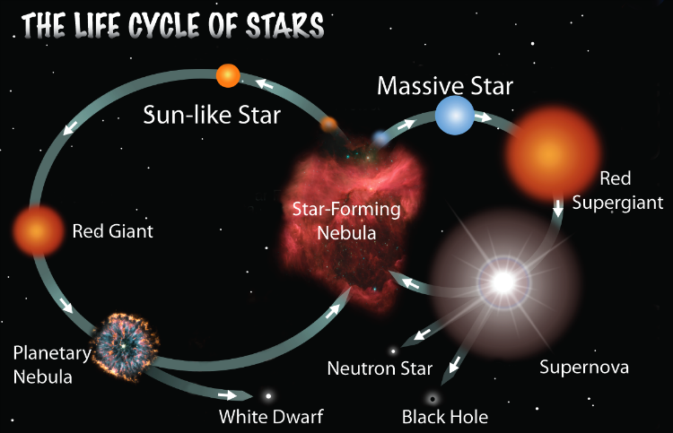بمعنى آخر فإن حد أوبنهايمر-فولكوف يعني أنه عندما تكون كتلة النجم عالية فهذا يعني أن كثافته ستكون كبيرة ولذلك فإن النجوم الكثيفة تصبح إما ثقوباً سوداء أو نجوماً نيوترونية النجوم النيوترونية ذات كثافة عالية جداً لذلك عندما تتكون تندمج الإلكترونات والبروتونات مكونة نيوترونات حتى تستطيع تحمل الضغط الهائل في النواة إذ أن نصف قطرها لا يتجاوز 20 كم أما عندما تكون الكثافة أعلى من ذلك فإنه حتى النيوترونات لن تعود قادرة على تحمل الضغط الهائل في النواة لذا فإن النجم ينهار ويتهاوى متحولاً إلى ثقب أسود عظيم الكثافة ويوضح (الشكل 4) دورة حياة النجوم من الولادة وحتى الممات.

**الشكل 4: دورة حياة النجوم**

**الباب الثاني: النجوم النيوترونية**

**الفصل الأول: مقدمة حول النجوم النيوترونية وتشكلها**

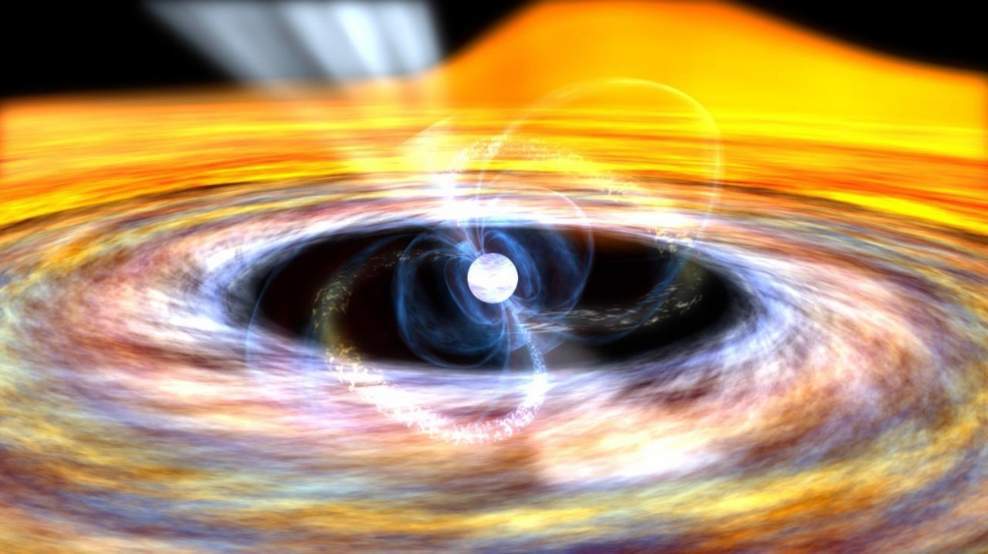إذا كانت كتلة النجم تبلغ أربع إلى عشرة أضعاف كتلة الشمس فإن هذا النجم سينهي حياته متحولاً إلى نجم نيوتروني كما أن إلكتروناته وبروتوناته ستندمج متحولة إلى نيوترونات وتدعى هذه الحالة بالانحلال النيوتروني ويصبح النجم مكوناً فقط من النيوترونات وهنا يتكون النجم النيوتروني في المركز مع سديم كبير متسع باستمرار ناجم عن حطام النجم المتناثر في الفضاء. يتميز النجم النيوتروني بصغر حجمه الشديد (حيث أن قطره قد يصل إلى 20 كم) نظراً لزوال الفراغ الموجود في الذرة ونظراً لصغر حجم هذا النجم فإنه يدور بسرعة هائلة جداً (مئات الدورات في الثانية الواحدة) وهذه السرعة سوف تترافق مع تشكل حقل مغناطيسي قد يفوق حقل الأرض بترليون مرة يتركز هذا الحقل المغناطيسي الهائل عند القطبين المغناطيسيين للنجم وتستقطب فيه الجزيئات المشحونة حول النجم تماماً كما في الشفق القطبي وتكون الأشعة الناجمة عن الاستقطاب هائلة حيث تتألف من أمواج راديوية ذات طاقة كبيرة جداً إضافة إلى بقية طيف الأمواج الكهرطيسية. إذا كانت هناك مسافة كافية بين القطبين المغناطيسيين للنجم الذين يتركز فيهما الحقل المغناطيسي والقطبين الجغرافيين للنجم حيث يمر محور دوران النجم حول نفسه فإن النجم سيعمل كمنارة بحرية ويدعى عندئذ بالنجم النابض. (الشكل 5)

الشكل 5: رسم تخيلي لنجم نابض مع بقايا الانفجار (سوبرنوفا) محيطة به وتظهر النبضات الراديوية بوضوح عليه

يضيء هذا النجم السديم المحيط به لآلاف السنين لكن دورانه يتباطأ تدريجياً مما يؤدي إلى نقصان تواتر النبضات وخبو النجم تدريجياً مع خفوت السديم المحيط به ويتناثر السديم مع الزمن حتى يصبح غير مرئي وبعد فترة قد تصل إلى ملايين السنين فإن النجوم النابضة تعود إلى نجوم نيوترونية مرة ثانية.

"النجوم النيوترونية من أعظم الأجرام السماوية فعلى الرغم من صغر حجمها إلا أن كتلتها تزيد عن كتلة شمسنا بـ 5.1 مرة (سيبلغ وزن ملعقة واحدة من مادة النجم النيوتروني حوالي 5.5 مليار طن على الأرض أي أثقل بـ 900 مرة من هرم خوفو) بالمتوسط تكون الجاذبية على هذا النجم أقوى ب 200 مليار مرة من الجاذبية على سطح الأرض أي أنه للهروب من سطح النجم نحو الفضاء فإن سرعة الجسم المنطلق يجب أن تعادل ثلث سرعة الضوء."**[4]**

**آلية التشكل الكاملة للنجوم النيوترونية:**

"ينتج عن التفاعل النووي في قلب النجم مادة الحديد في درجة الحرارة 2000 مليون درجة مئوية تقريباً كما تنتج أيضاً كمية هائلة من الطاقة على شكل نيوترونات تفر من النجم باتجاه الفضاء الخارجي وهنا لا بد أن ينكمش النجم الضخم ليعوض ما فقده وينتج عن هذا التقلص زيادة في درجة الحرارة في قلب النجم فتندفع في ارتفاعها بشكل مفاجئ إلى ما بين أربعة إلى ستة آلاف مليون درجة مئوية في مدى أسابيع قليلة وهكذا ينهار كل شيء بشكل مفاجئ وهائل.

وعندما تبلغ درجة الحرارة 7000 مليون درجة مئوية فإن استمرار بناء العناصر من الخفيف إلى الثقيل ينعكس فيتحول عنصر الحديد والعناصر الثقيلة الأخرى إلى نوى هليوم ويتبع عملية التحويل العكسية هذه امتصاص للطاقة بدلاً من إطلاقها ذلك أن النجم الضخم يجد نفسه فجأة مضطراً إلى محاولة استعادة كل الطاقة التي بددها خلال ملايين السنين الماضية ويترتب على هذا تفريغ جبار ومفاجئ كالذي يحدث في بالون منتفخ تماماً أحدث به ثقب بآلة حادة "**[5]**

بعد نفاذ الوقود الذي في النجم وهو عنصر الهيدروجين تتغلب قوى الجذب في النجم على قوى التشتت وتنقلب مناطقه الغازية الخارجية لتصب في الداخل وتزيد كثافة النجم شيئاً فشيئاً بتزايد انكماش الذرات بداخله تحت تأثير الجاذبية ويظل انكماش الذرات داخله مع تزايد درجات الحرارة حتى يأتي الوقت الذي تبتلع فيه نوى الذرات الإلكترونات المحيطة بها وشيئاً فشيئاً يصبح النجم عبارة عن نواة واحدة عملاقة وبامتصاص البروتونات للإلكترونات تتحول بالتفاعل النووي إلى نيوترونات وتصبح كل تلك المادة الغريبة للنجم مادة النيوترونات ولذلك فإن هذا النجم يطلق عليه اسم النجم النيوتروني.

"تحت ظروف قوى الجاذبية الهائلة التي تعتري النجم في مرحلة السوبرنوفا فإن تقلص المادة الشديد في حجم غاية في الصغر النسبي الذي يقرب بين الذرات واندفاع الكتل الهائلة إلى قلب النجم بسرعة جنونية لتسحق مادتها يؤدي هذا إلى أن الإلكترونات تقترب من نواتها لتدور ملاصقة لها ثم تتولد لها طاقة إضافية عالية نتيجة اقترابها من النواة تتيح لها التفاعل مع البروتونات المكونة للنواة"**[6]**

**الفصل الثاني: خصائص النجوم النيوترونية وتركيبها**

**تركيب النجوم النيوترونية:**

"منذ أواخر الستينات وأوائل السبعينات من القرن الماضي وعلماء الفلك يحاولون كشف أسرار النجوم النيوترونية وتصور تركيبها ويعتقد العلماء أن النجم النيوتروني مكون من طبقتين أولاهما طبقة سطحية عمقها عدة أمتار تتكون من مادة في صلابة المعدن أما الطبقة الثانية التي يبلغ عمقها عدة كيلومترات فدرجة كثافتها لا يمكن تصورها وتظهر الدراسات الفلكية الحديثة بأنها أشد صلابة من أي معدن معروف لنا بـ 1017 مرة"**[7]**

وقد أحببت أن أضيف رأيي في هذا المجال وأن أقدم نظريتي آملاً أن يكون لها أساس من الصحة إذ من رأيي أنه على السطح يجب أن يكون هناك بلورات الحديد وبعض العناصر الثقيلة إضافة إلى الإلكترونات إلا أن الجاذبية الهائلة للنجم تمنع وجودها فوق السطح بكثير ولذلك فقد تتكون طبقة من البلازما الساخنة ترتفع بضعة سنتيمترات فوق سطح النجم.

أما بالنسبة للطبقة السطحية فستكون ممتدة لعدة أمتار فقط وستتكون من أنوية الحديد وبلوراته كما أن كثافة هذه الطبقة ستزداد بشكل كبير مع زيادة العمق ومع الدخول في النجم أكثر فأكثر فإنه حتى عدد النيوترونات سيزداد في أنوية الحديد بشكل كبير جداً ومختلف عن الشكل الذي نراه على الأرض بكثير ولكنها على الرغم من ذلك ستكون مسترة وهذا بسبب الظروف الصعبة جداً المحيطة بها من الارتفاع الكبير جداً للجاذبية والضغط الهائل الذي يؤدي لاقتراب الإلكترونات من النواة لدرجة تسمح لها بالاندماج معها وبهذا فإن ارتفاع عدد النيوترونات سينوب عن الفراغ الذي كان بين الإلكترونات والنواة.

تحت هذه الطبقة توجد الطبقة المتوسطة حيث يكون الضغط هائلاً بشكل كبير جداً وفي هذه الطبقة تتواجد النيوترونات بشكلها الحر لكنها ستكون بشكل هلامي أو سائل وستتناقص نسبة الحديد من 100% إلى 0% بينما نسبة النيوترونات ستتزايد بالعكس إلا أنها لن تصل إلى 100% وذلك لأنه سيكون معها القليل من البروتونات والإلكترونات التي لم تندمج بعد ولن يتجاوز امتداد هذه الطبقة الكيلومتر الواحد وذلك بسبب اندماج الإلكترونات والبروتونات وتلاشي ذرات الحديد بعد هذه الطبقة.

أما الطبقة التي تليها فستتكون من النيوترونات بشكل كامل تقريباً وذلك لوجود القليل من الإلكترونات والبروتونات مع النيوترونات في حالة توازن حراري وبحسب درجة الحرارة فإذا كانت منخفضة نسبياً فقد تكون النيوترونات في حالة ميوعة فائقة وقد تكون البروتونات فائقة الناقلية وبما أن النجم النيوتروني يتميز بدرجة حرارة حرجة عند 1011 كلفن فإن النجم النيوتروني يصل إلى حالة الميوعة الفائقة خلال فترة وجيزة من بعد تكونه.

أما بالنسبة للطبقة الأخيرة من النجم النيوتروني والأعمق فهي ستكون كثيفة جداً جداً بحيث لا نستطيع تخيل كثافتها أبداً وستكون النيوترونات متراصة بشكل هائل وستكون الجاذبية قصوى ولكن ما يحافظ على لنجم من الاندثار ومن اندماج النيوترونات هو القوة الطاردة المركزية الناجم عن دورانه حول نفسه بالإضافة لتأثير القوة المغناطيسية الناجمة عنه.

**خصائص النجوم النيوترونية:**

إن كثافة النجم النيوتروني كبيرة جداً جداً وهذا بسبب زوال الفراغ في الذرة ولتوضيح الموضوع أكثر:

"إن عرض الذرة يبلغ حوالي جزء من مائة مليون من السنتيمتر وهو مقدار ضئيل على نحو لا يمكن تخيله إلا أن النواة أصغر من ذلك بـ 100 ألف مرة ويتحدد حجم الذرة بسحابة الإلكترونات خفيفة الوزن التي تدور في مناطق الأطراف وتوفر البروتونات والنيوترونات معاً 99.95% من كتلة مادة الأجسام كأجسامنا.

وهكذا فنحن مصنوعون من ذرات وكتلتنا تتركز في أقل من جزء من البليون من حجم هذه الذرات أي أن كثافة المادة النووية أكثر بليون مرة من كثافة المادة المألوفة لدينا على الأرض."**[8]**

وهكذا هو الحال على النجوم النيوترونية إذ أن البروتونات والإلكترونات تندمج معاً مكونة نيوترونات فتصبح مادة النجم مكونة بشكل تام تقريباً من النيوترونات ويصغر النجم ويقل حجمه بشكل كبير جداً وهذا بسبب زوال الفراغ الموجود في الذرة.

إن حجم هذا النجم صغير جداً نسبياً وهذا كما قلت الآن بسبب زوال الفراغ الموجود في الذرة واتحاد الإلكترونات مع النواة وتحول كل الجسيمات الذرية إلى نيوترونات كتلتها كبيرة بالنسبة إلى الجسيمات الذرية والبعد بينها معدوم تقريباً وهذا نتيجة لقوة الجاذبية الكبيرة جداً التي يمتلكها النجم وللإيضاح:

"إن الجاذبية هي أداة الضغط النهائي ومهما أضفنا من مادة فإن ضغط وزنها يصبح شديداً جداً حتى تتحطم الذرات ولا تبقى الإلكترونات في أماكنها وإنما تزاح من مداراتها وبدلاً من مادة مكونة من ذرات تحوي نواة تدور حولها إلكترونات كالكواكب فإنه يصبح لدينا نوى تقبع في وسط غاز كثيف متجانس من الإلكترونات التي تندفع محتشدة في كل مكان وهذا الشكل من المادة أو البلازما هو أكثر أشكال المادة انتشاراً في الكون ولكن حالتنا على الأرض هي الاستثناء"**[9]**

وقد تحدثت عن هذه الحالة في تركيب النجوم النيوترونية وقلت إنه قد يكون هناك تيارات من البلازما الساخنة ترتفع عدة

سنتيمترات فوق سطح النجم ولكنها ستكون قليلة جداً لأن معظم الإلكترونات ستكون اندمجت مع البروتونات مشكلة نيوترونات لذلك فإن هذه الطبقة تكاد تكون معدومة.

نتيجة للخواص السابقة فإن الجاذبية على سطح هذا النجم ستكون هائلة جداً وهذا بسبب تركز كتلة كبيرة جداً في مساحة صغيرة وبسبب ازدياد الكثافة بشكل كبير جداً "وبزيادة جاذبية النجم النيوتروني لا تستطيع حتى فوتونات الضوء الإفلات من قبضة الجاذبية بالرغم من أن الفوتونات تتأثر عادة قليلاً بالجاذبية لكن زيادة الجاذبية الجبارة في النجم النيوتروني يمنع الفوتونات من الإفلات وهكذا تنحني الفوتونات في مدارات حول النجم النيوتروني في شكل طبقة سحابية خافتة."**[10]**

من صفات النجم النيوتروني أيضا الحقل المغناطيسي الكبير جداً إضافة إلى سرعة دورانه الكبيرة جداً حول نفسه "ومن المحتمل أن يكون النجم النيوتروني في حالة دوران سريع حول نفسه فيعتقد علماء الفلك أن معدل دورانه يبلغ حوالي 200 دورة في الثانية الواحدة فقط دون أن يتفتت في الفضاء. ومعدل الدوران الهائل هذا والمجالات المغناطيسية المعقدة التي تحيط بالنجم النيوتروني والكثافة التي لا يمكن تصورها والغلاف الجوي الغريب الذي يحيط به كلها تجعل من الصعب علينا أن نتخيل شكل النجم النيوتروني."**[11]**

**الفصل الثالث: النجوم النابضة**

النجوم النابضة هي عبارة عن نجوم نيوترونية تصدر الضوء بشكل دوري وعلى شكل نبضات ولهذا فإن عملها يشبه عمل المنارة لكن في الفضاء وهي تصدر النبضات بشكل دوري وبدور محدد ويتوقف إصدارها لهذه النبضات على المسافة التي بين القطبين المغناطيسيين تضيء النجوم النابضة السديم الذي حولها لآلاف السنين ولكن دورانها يتباطأ تدريجياً وبالتالي فإن تواتر هذه النبضات ينقص ثم يخبو النجم والسديم المحيط به ومع الزمن يتناثر السديم ويصبح غير مرئي. (الشكل 6)

"تقول نظرية حديثة في تفسيرها لسبب هذا النبض المنتظم من النجم النيوتروني بأن النبض ينقل بواسطة موجة الضغط إلى الغلاف الجوي القريب والكثيف جداً الذي يحيط بالنجم النيوتروني والذي يرتبط معه بنفس المجال المغناطيسي القوي.

وتتحول موجة الضغط في الغلاف الجوي إلى موجة اصطدامية تعمل أثناء اندفاعها إلى الخارج على تعجيل الإلكترونات إلى سرعات خيالية هذه الإلكترونات سريعة الحركة تولد أثناء اندفاعها خلال الغلاف الجوي العلوي المتأين تلك الموجة الراديوية أو النبضات التي تصدر عن النجوم النيوترونية وتلتقطها المراصد الراديوية فوق الأرض."**[12]**

"تعود النجوم فوق المتفجرة للحياة بصورة أخرى فهي تتجلى كجسد يختلف تماماً في التكوين عن النجم الذي تمزق في الفضاء فتصبح مادة متكدسة أكثر مما يتخيل الإنسان ثم هي بعد ذلك تبعث لنا بنبضات قوية ومنتظمة ومتتابعة وتختلف في طبيعتها عن الموجات التي تبعثها النجوم الحية إذ أنها تبعث موجات راديوية قصيرة الموجة في فترات زمنية محددة إلا أن أغرب ما في الأمر أن النجم النابض يدور حول نفسه بسرعة جنونية وقد يتم الدورة الواحدة في جزء من ألف من الثانية الواحد ولكن ككل شيء في هذا الكون فإن النجوم النابضة لها عمر ولها أجل محتوم فهي لن تستمر في النبض بنفس القوة بل مع مرور ملايين السنين سيتناقص النبض وسرعان ما 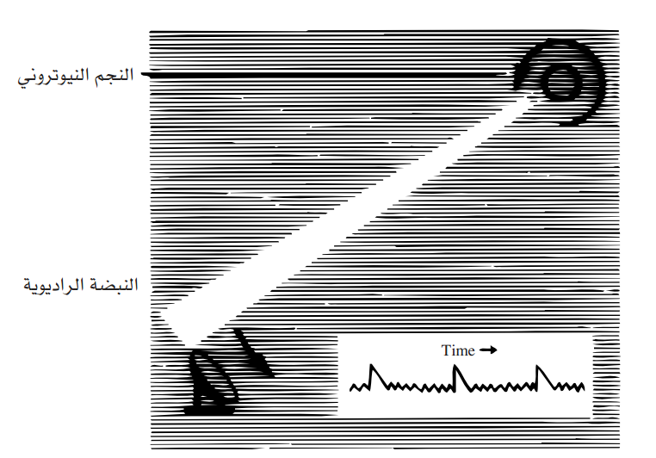سيتلاشى في النهاية وعندئذ لن نستطيع أن نكشف وجودها"**[13]**

الشكل 6: رسم يبين التقاط النبضات على الأرض

***النتائج:***

* أولاً: تولد النجوم في سحب من الغبار والغاز نتيجة تجمع الجزيئات مع بعضها البعض بتأثير ضغط عال ثم تبدأ حياتها معتمدة خلالها على التفاعلات النووية التي تحدث فيها أو على سطحها وتستمر حياتها لفترة من الزمن قد تمتد ملايين السنين أو أكثر من ذلك بكثير ثم تموت النجوم نتيجة لانتهاء الهيدروجين الداخل في التفاعلات النووية التي تحافظ على تماسك النجم والتي تقدم طاقة للوسط الخارجي وبانتهاء الهيدروجين تنتهي حياة النجم ويدخل في مرحلة جديدة وهي العملاق الأحمر والتي تشكل أولى مراحل احتضار النجم ثم عندما ينهي النجم احتضاره فإنه يتحول إلى أحد الأشكال الثلاثة والتي هي: القزم الأبيض أو النجم النيوتروني أو الثقب الأسود وتتحدد كيفية موت النجم حسب حد تشاندراسيخار الذي يقول أنه إذا كانت كتلة النجم تعادل 1.4 كتلة الشمس أو أكثر فإنه يتحول إما لثقب أسود أو نيوترون وإذا كانت أقل فإنه يتحول إلى قزم أبيض وتتحدد نهاية النجوم التي كتلتها 1.4 أو أكثر حسب حد أوبنهايمر-فولكوف والذي يقول أن النجوم تتحول إلى نجوم نيوترونية إذا كانت كتلتها كبيرة جداً تتحول لنجوم نيوترونية أما إذا كانت كتلتها عملاقة جداً جداً فإنها تتحول إلى ثقوب سوداء بدلاً من نجوم نيوترونية.
* إن النجوم النيوترونية هي أحد طرق موت النجم ويتحول فيها النجم إلى نجم كثيف جداً تتركز فيه كتلة كبيرة جداً في حيز صغير جداً وهي عبارة عن نجوم ذات حجم صغير جداّ نسبياً تتشكل النجوم النيوترونية كنتيجة للسوبرنوفا إذ أنه بعد السوبرنوفا ينطلق جزء من مادة النجم مشكلاً غباراً كونياً وهنا يكون قد نفذ وقود النجم فلا يستطيع إجراء التفاعلات النووية وبالتالي تنتصر قوة الجاذبية ويبدأ النجم بالتقلص حتى تقترب الإلكترونات من النواة وتدور ملاصقة لها ونتيجة لهذا الاقتراب فإنها تكتسب طاقة تسمح لها بالاندماج بالبروتونات الموجودة في النواة ونتيجة لاندماجها تتحول إلى نيوترونات وإن قدرة النيوترونات على الانضغاط كبيرة جداً لأنها معتدلة الشحنة لذا فإنها تنضغط مع بعضها بتأثير جاذبية النجم وتصبح مادة النجم عبارة عن نيوترونات بالمجمل وهي ذات جاذبية مرتفعة جداً بشكل لا يمكن وصفه أو لا يمكن أن يتخيله الإنسان وهي نظراً لعوامل عدة تدور بسرعة فائقة وكما أسلفت الذكر فإنها نظراً لقدرة النيوترونات على الانضغاط تكون كثيفة جداً لدرجة أن سنتيمتر مكعب من مادتها قد يعادل ملايين الأطنان على الأرض وهذه النجوم تكون ذات حقل مغناطيسي كبير جداً. وتقسم النجوم النيوترونية إلى طبقتين الأولى يكون عمقها عدة أمتار وتتكون من مادة في صلابة المعدن أما الطبقة الثانية التي يبلغ عمقها عدة كيلومترات فدرجة كثافتها لا يمكن تصورها وهي أقسى من أي معدن موجود أو معروف على الأرض.
* النجوم النابضة هي نجوم تطلق نبضات من أشعة راديوية عالية الطاقة بشكل دوري تقريباً ويعتمد كون النجم النيوتروني نابضاً على البعد بين القطبين المغناطيسيين والجغرافيين للنجم وسبب هذا النبض المنتظم من النجم النيوتروني أن النبض ينقل بواسطة موجة الضغط إلى الغلاف الجوي القريب والكثيف جداً الذي يحيط بالنجم النيوتروني والذي يرتبط معه بنفس المجال المغناطيسي القوي وتتحول موجة الضغط في الغلاف الجوي إلى موجة اصطدامية تعمل أثناء اندفاعها إلى الخارج على تعجيل الإلكترونات إلى سرعات خيالية هذه الإلكترونات سريعة الحركة تولد أثناء اندفاعها خلال الغلاف الجوي العلوي المتأين تلك الموجة الراديوية أو النبضة.

***الخاتمة:***

مما سبق نستطيع الاستنتاج أن إيجاد النجوم النيوترونية يساعد في معرفة الكثير من خصائص الكون ومن حركة الأرض وإذا كانت تتحرك مقتربة أو مبتعدة عن الشمس بالإضافة إلى التعرف على حالات جديدة من المادة واكتشاف أمور مستحيلة التخيل للإنسان كجاذبية النجم وكثافته الهائلتين وتوسيع مدى فهمه للكون وللظواهر المحيطة به ولذا فهي غاية في الأهمية.

**النهاية**

**المراجع:**

1. العادة, ف. ف. الثقوب الكونية السوداء. أ. القس.
2. كلوز, ف. (1994). النهاية, سلسلة عالم المعرفة.
3. وصفي, ر. (1979). الكون والثقوب السوداء, سلسلة عالم المعرفة
4. <http://syr-res.com/?30d&nbsp-> الساعة 4:30 يوم الجمعة 23/10/2015

**فهرس الصور:**

|  |  |  |
| --- | --- | --- |
| رقم الصورة | المصدر | التوضيح |
| 1 | www.snipview.com | شكل تخيلي لتوضيح الغازات المتطايرة من قطبي النجم الوليد |
| 2 | myegy.to | شكل يوضح الركام المحيط بالنجم الوليد |
| 3 | http://syr-res.com | مخطط هرتز روسل |
| 4 | galleryhip.com | دورة حياة النجوم |
| 5 | basicuniverse.wordpress.com | رسم تخيلي لنجم نابض مع بقايا الانفجار (سوبرنوفا) محيطة به والنبضات الراديوية |
| 6 | كتاب الكون والثقوب السوداء ص172 | رسم يبين التقاط النبضات على الأرض |

**الفهرس:**

|  |  |
| --- | --- |
| القسم | الصفحة |
| المقدمة | 1 |
| الباب الأول | 2 |
| الفصل الأول | 2 |
| الفصل الثاني | 5 |
| الفصل الثالث | 7 |
| الباب الثاني | 10 |
| الفصل الأول | 10 |
| الفصل الثاني | 12 |
| الفصل الثالث | 15 |
| الخاتمة | 16 |
| الفهارس | 19 |

1. العادة, ف. ف. الثقوب الكونية السوداء. أ. القس**:** 8+9.

  
2. وصفي, ر. (1979). الكون والثقوب السوداء, سلسلة عالم المعرفة156.
3. العادة, ف. ف. الثقوب الكونية السوداء. أ. القس**:** 12+13.

  
4. <http://syr-res.com/?30d&nbsp-> الساعة 4:30 يوم الجمعة 23/10/2015
5. وصفي, ر. (1979). الكون والثقوب السوداء, سلسلة عالم المعرفة164.
6. وصفي, ر. (1979). الكون والثقوب السوداء, سلسلة عالم المعرفة165.
7. وصفي, ر. (1979). الكون والثقوب السوداء, سلسلة عالم المعرفة167.
8. كلوز, ف. (1994). النهاية, سلسلة عالم المعرفة163.
9. المرجع السابق بتصرف
10. وصفي, ر. (1979). الكون والثقوب السوداء, سلسلة عالم المعرفة166.
11. المرجع السابق
12. المرجع السابق
13. المرجع السابق